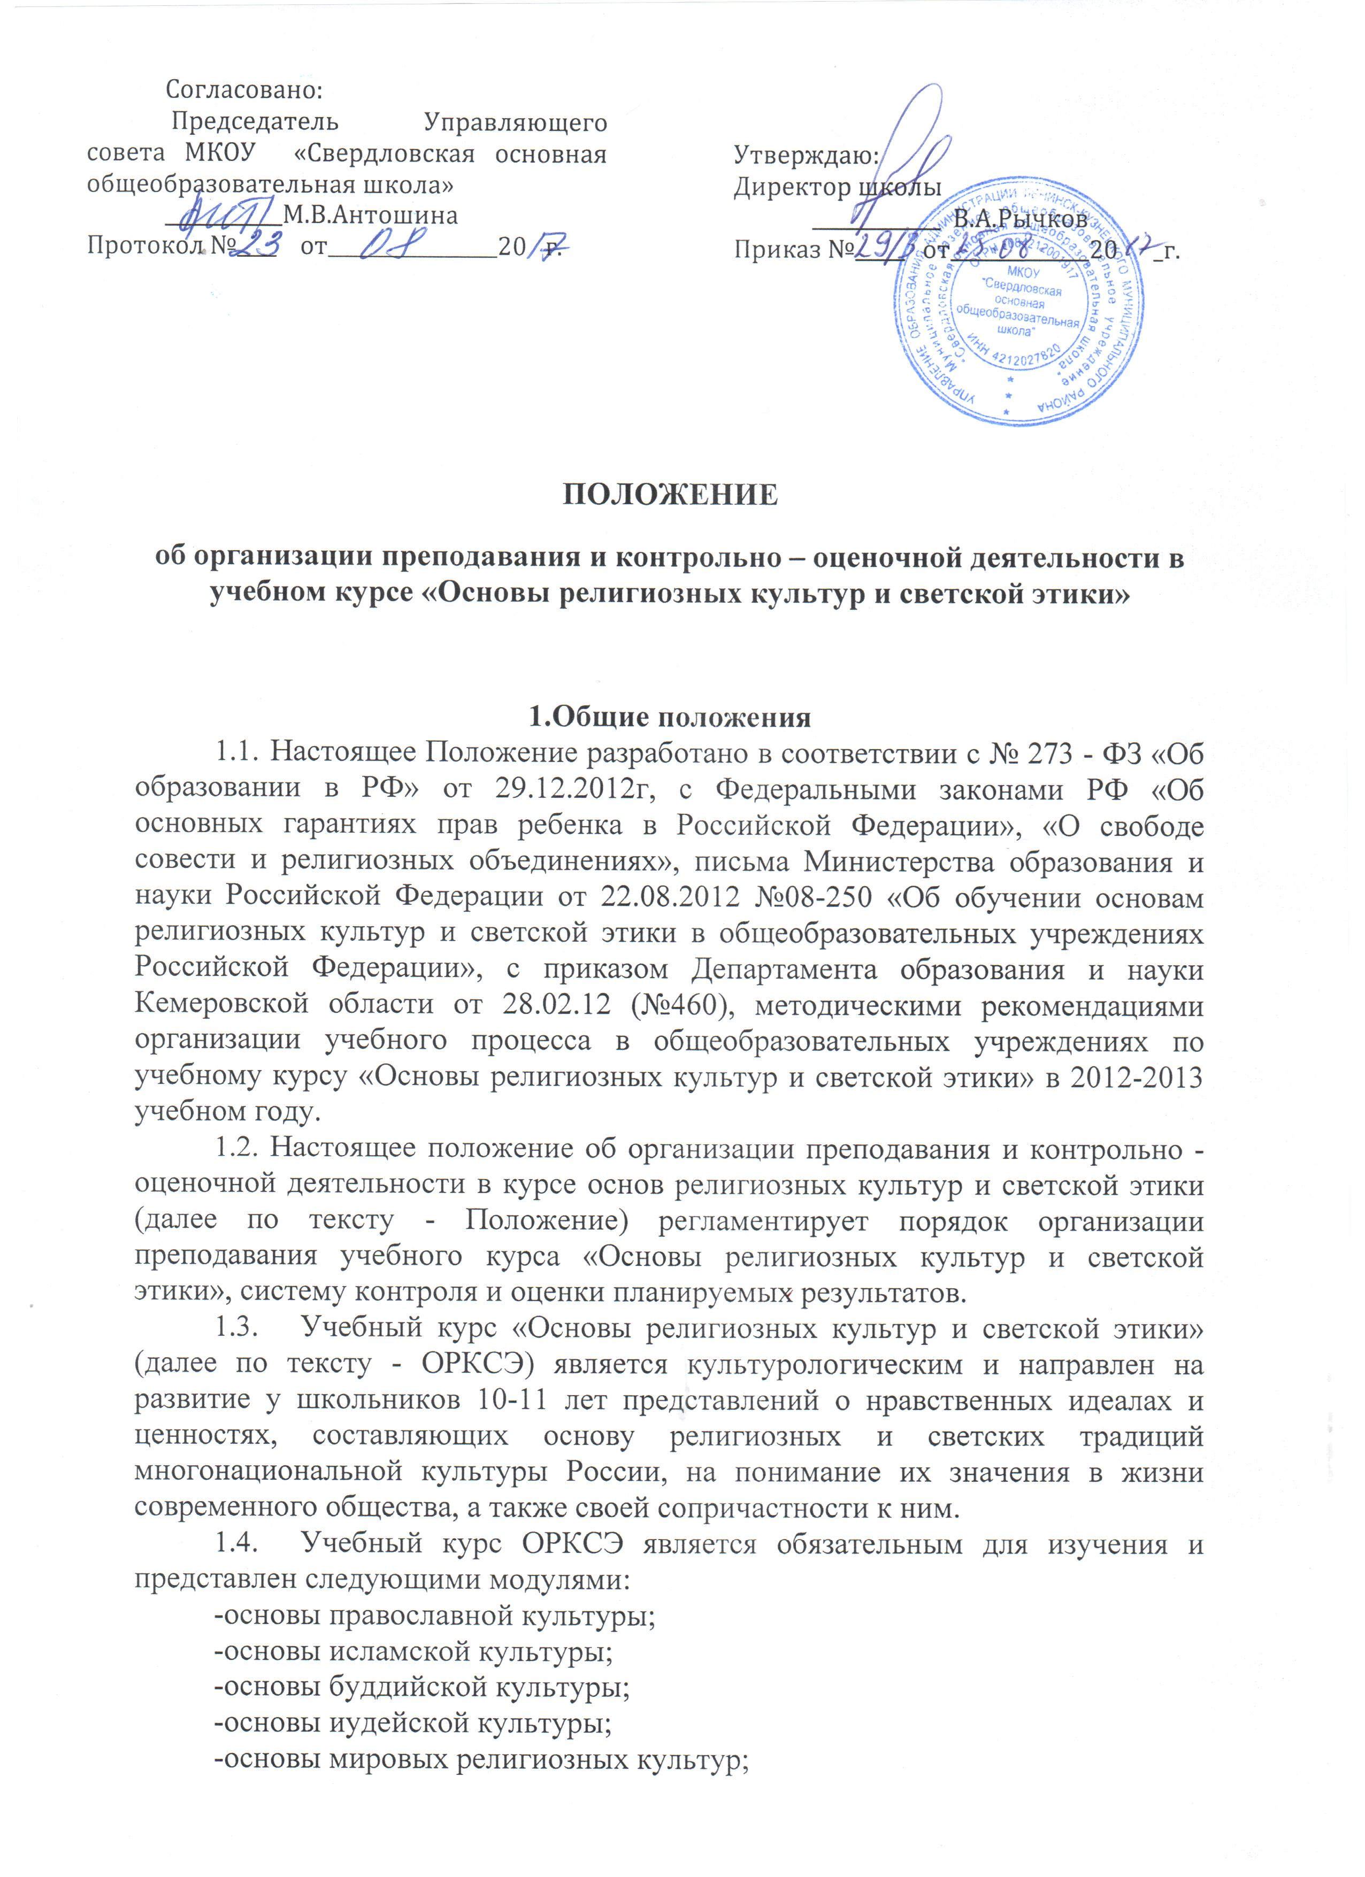
-основы светской этики.
Учебный курс ОРКСЭ является единой комплексной учебновоспитательной системой. Все его модули согласуются между собой по педагогическим целям, задачам, требованиям к результатам освоения учебного содержания, достижение которых обучающимися должен обеспечить образовательный процесс в границах учебного курса, а также в системе содержательных, понятийных, ценностно-смысловых связей учебного предмета с другими гуманитарными предметами начальной и основной школы. Преподавание знаний об основах религиозных культур и светской этики призвано сыграть важную роль не только в расширении образовательного кругозора учащегося, но и в воспитательном процессе формирования порядочного, честного, достойного гражданина, соблюдающего Конституцию и законы Российской Федерации, уважающего ее культурные традиции, готового к межкультурному и межконфессиональному диалогу во имя социального сплочения.

2. Место комплексного учебного курса «Основы религиозных культур и светской этики» в программе обучения.
Учебный курс, раскрывающий основы религиозных культур и светской этики, в соответствии с учебным планом МКОУ «Свердловская ООШ» изучается в 4 классе уровня начального общего образования и служит важным связующим звеном между двумя этапами гуманитарного образования и воспитания. С одной стороны, учебный курс ОРКСЭ дополняет обществоведческие аспекты учебного предмета «Окружающий мир», с которым знакомятся обучающиеся начальной школы. С другой стороны, этот учебный курс предваряет начинающееся в 5 классе изучение учебного предмета «История». Ознакомление с нравственными идеалами и ценностями религиозных и светских духовных традиций России происходит в контексте, отражающем глубинную связь прошлого и настоящего.
- Организационные условия реализации учебного курса «Основы религиозных культур и светской этики»
  - Организация преподавания учебного курса ОРКСЭ включает подготовительный этап, основной целью которого является работа с обучающимися и их родителями (законными представителями).
  - Информирование родителей (законных представителей) об особенностях учебного курса ОРКСЭ может осуществляться в форме родительских собраний, консультаций, круглых столов, индивидуальных встреч, посредством сайта МБОУ СОШ №22.
  - На собраниях в четвёртой четверти текущего учебного года обучающихся 3-х классов и их родителей (законных представителей) знакомят с целями и задачами учебного курса ОРКСЭ, его месте в формировании духовных и культурных ценностей, с содержанием уроков, формами и методами работы, особенностями каждого модуля.
  - С согласия обучающихся и по выбору их родителей (законных представителей) принимается решение о записи обучающегося на изучение определенного модуля ОРКСЭ.
  - Результаты выбора фиксируются протоколами родительских собраний и письменными заявлениями родителей (законных представителей).
  - Количество учебных групп по изучению выбранных модулей ОРКСЭ оформляется приказом по МКОУ «Свердловская ООШ» не позднее 30 августа текущего года.
  - Реализация учебного курса ОРКСЭ в обязательном порядке включает
участие Управляющего совета МКОУ «Свердловская ООШ»: ознакомление общественности с содержанием учебного курса, согласование краеведческого компонента в содержании учебного курса ОРКСЭ, организацию участия родителей в реализации программы духовно-нравственного воспитания, анализ выполнения родительского заказа.
  - Преподавание учебного курса ОРКСЭ обеспечивают педагоги с необходимой квалификацией, прошедшие курсы повышения квалификации в объеме не менее 72 часов.
  - В целях воспитания уважительного и бережного отношения к старине, отечественному и религиозному наследию разрабатывается региональный (краеведческий) компонент ОРКСЭ, материалы которого разрабатываются учителем школы.
  - В рамках изучения учебного курса ОРКСЭ может осуществляться сотрудничество МКОУ «Свердловская ООШ» с традиционными религиозными конфессиями, которое оформляется соглашением о сотрудничестве.
  - Для эффективной организации и ведения учебного курса ОРКСЭ могут использоваться электронные образовательные ресурсы:
- сайт Кузбасского регионального института повышения квалификации и переподготовки работников образования (КРИПКиПРО) - http://ipk.kuz-edu.ru. Для обмена мнениями на сайте располагается форум;
- федеральный центр информационно-образовательных ресурсов - http://fcior.edu.ru;
- единая коллекция цифровых образовательных ресурсов - http://school- collection.edu.ru.
- дополнительные материалы по вопросам преподавания религиозных культур, этики, сравнительного религиоведения также можно найти на тематических интернет-сайтах:
- электронная гуманитарная библиотека - www.gumfak.ru:
- государственный музей истории религии - www.gmir.ru.
- информация о религиозных организациях размещена на следующих интернет- ресурсах:
- http://www.patriarchia.ru/ Официальный сайт Русской Православной Церкви (Московский Патриархат), http://www.otdelro.ru/ Отдел религиозного образования и катехизации РПЦ;
- http://www.muslim.ru Совет муфтиев России;
- http://www.buddhism.ru Российская ассоциация буддистов;
- http://www.feor.ru/ Федерация еврейских общин России.
- основные ресурсы сети общественного и правового характера, на которых могут обсуждаться важные вопросы в связи с апробацией комплексного учебного курса:
- сайт Общественной палаты - http://www.oprf.ru;
- сайт Уполномоченного по правам человека в Российской Федерации - http://www.ombudsman.gov.ru (и соответствующие сайты уполномоченных по правам человека);
- www.openclass.ru Основной ресурс сети социально-педагогических сообществ.

4. Формы и методы обучения в учебном курсе «Основы религиозных культур и светской тики»
  - Принципами организации занятий учебного курса ОРКСЭ являются принципы формирования ценностного отношения детей к миру, другим людям, самому себе; понимания культуры как духовного и материального богатства народов мира, нашей страны, как образа жизни людей разных сообществ, их обычаев, традиций и верований; воспитания толерантного, уважительного отношения к окружающим и через них - понимание самого себя; социальной позиции педагога; учета возрастных особенностей обучающихся.
  - Приоритетными в реализации задач учебного а являются диалоговые методы в форме беседы, обсуждения, дискуссии, диспута, дилеммы, игры.
  - Одной из форм организации деятельности по реализации задач учебного курса «Основы религиозных культур и светской этики» является экскурсионнообразовательная деятельность. При организации экскурсий требуются: письменное согласие родителей (законных представителей), согласие представителей религиозных организаций. Издается приказ по образовательному учреждению, закрепляющий ответственность педагога за жизнь, безопасность и здоровье обучающихся при осуществлении экскурсионных маршрутов. Экскурсия проводится по заранее разработанному и утвержденному приказом директора МКОУ «Свердловская ООШ» плану.
  - Приоритетной формой работы с обучающимися в учебном курсе ОРКСЭ является коллективная или индивидуальная творческая работа, построенная в соответствии с требованиями к проектированию младшего школьника.

5. Контроль и оценка результатов реализации учебного курса «Основы религиозных культур и светской этики»
  - Прохождение материала по учебному курсу «Основы религиозных культур и светской этики» фиксируется в журнале успеваемости обучающихся.
  - Система оценивания результатов — безотметочная. При оценивании достижений обучающихся при изучении учебного курса ОРКСЭ используется качественная взаимооценка в виде создания и презентации творческих проектов. По итогам года обучающиеся аттестуются или не аттестуются. Запись в журнале зачет/ не зачет отражает факт участия обучающихся в коллективной или индивидуальной творческой работе по итогам года.
  - Контрольные работы по ОРКСЭ не проводятся.
  - Домашние задания по ОРКСЭ носят творческий характер (обсуди высказывание с родителями, составь рассказ, составь ребусы, сочини частушку, напиши эссе и т.п.)
  - Оценка результатов по модулю учебного курса «Основы религиозных культур и светской этики» предусматривается в рамках завершающего раздела (три последних урока) в форме коллективных или индивидуальных творческих работ. Коллективная творческая работа (видеофильм, выставка, газета, коллекция, игра, постановка и т.п.) представляется на общем для параллели мероприятии «Традиции моей семьи» при условии взаимооценки качества работы группами, представившими работы. Индивидуальные творческие работы представляются и обсуждаются в классе.
  - Результаты подготовки и защиты творческих работ входят в портфолио обучающегося в виде самооценки обучающимся личных умений находить информацию, путь решения выявленной проблемы, умения работать в группе, связно излагать материал, отвечать на вопросы при выступлении. (Дети будут заполнять анкету, результаты которой станут основой содержания портфолио по учебному предмету ОРКСЭ)
  - Проверка теоретических знаний по предмету возможна в виде беседы, отгадывания кроссвордов, реферативного выступления.
  - Выполнение обучающимися творческих работ, проверка теоретических знаний (не оцениваются) служит для педагогической диагностики освоения обучающимися основных понятий учебного курса, необходимой учителю для анализа эффективности реализации содержания учебного курса.
  - Оценка деятельности педагога в рамках учебного курса «Основы религиозных культур и светской этики» осуществляется администрацией школы при посещении уроков, где анализируются соответствие занятия целям и задачам учебного курса, создание условий для развития учебной самостоятельности, коммуникативных навыков, умения работать с информацией, эффективность использования форм и методов духовнонравственного воспитания, учет возрастных особенностей обучающихся, выполнение общественного заказа на содержание учебного курса.
  - Для выполнения общественного заказа на содержание учебного курса «Основы религиозных культур и светской этики» по итогам года проводится анкетирование родителей обучающихся на выявление удовлетворенности качеством предоставляемой образовательной услуги.
  - Мотивация обучающихся к изучению учебного курса ОРКСЭ обеспечивается через создание эмоционально-насыщенной образовательной среды, форм морального поощрения со стороны учителя, сверстников, родителей (похвала, вербальное поощрение, взаимооценка, одобрение).
6. Права и обязанности родителей и законных представителей
обучающихся.
  - Родители (законные представители) и обучающийся на основе образовательных, культурных и религиозных потребностей имеют право выбрать один из модулей учебного курса ОРКСЭ. В течение учебного года родители (законные представители) не могут изменить решение в пользу другого модуля. Решение родителей (законных представителей) о выборе модуля ОРКСЭ закрепляется в письменном заявлении.
  - Родители (законные представители) имеют право при возникновении спорных вопросов при изучении учебного курса ОРКСЭ обсуждать их с учителем или администрацией МКОУ «Свердловская ООШ» в корректной форме.
  - Родители (законные представители) обязаны создавать благоприятные условия для выполнения творческих работ, самообразования ребенка и духовно-нравственного воспитания ребенка.
  - Родители несут ответственность за обеспечение ребенка необходимыми средствами обучения.
7. Права и обязанности администрации МКОУ «Свердловская ООШ» Администрация МКОУ «Свердловская ООШ» должна провести анкетирование родителей (законных представителей) для изучения эффективности выбора модуля учебного курса ОРКСЭ, удовлетворенности родителей (законных представителей) качеством образовательной услуги.
- Администрация МКОУ «Свердловская ООШ» обязана создать условия для изучения обучающимся выбранного модуля.
- Администрация МКОУ «Свердловская ООШ» должна обеспечить прохождение курсовой подготовки педагогов по учебному курсу ОРКСЭ.
- МКОУ «Свердловская ООШ» обязуется проявлять уважение к личности обучающегося, оберегать его от всех форм физического и психологического насилия, обеспечить условия укрепления нравственного, физического и психологического здоровья, эмоционального благополучия обучающегося с учетом его индивидуальных особенностей.
- Администрация МКОУ «Свердловская ООШ» обеспечивает контроль за соблюдением требований по реализации учебного курса ОРКСЭ через посещение уроков, утверждение рабочей программы учебного курса ОРКСЭ.

